АДМИНИСТРАЦИЯ ОКТЯБРЬСКОГО МУНИЦИПАЛЬНОГО ОБРАЗОВАНИЯ БАЛАШОВСКОГО МУНИЦИПАЛЬНОГО РАЙОНА САРАТОВСКОЙ ОБЛАСТИ
ПОСТАНОВЛЕНИЕ
от 19.06.2023 г. № 11-п п. Октябрьский
Об утверждении Порядка согласования
места производства промышленной
продукции в Октябрьском муниципальном
образовании Балашовского муниципального
района Саратовской области
В соответствии с Федеральным законом от 31 декабря 2014 года № 488 – ФЗ «О промышленной политике в Российской Федерации», постановлением Правительства Российской Федерации от 16 июля 2020 года № 1048 «Об утверждении Правил заключения, изменения и расторжения специальных инвестиционных контрактов», руководствуясь Уставом Октябрьского муниципального образования Балашовского муниципального района Саратовской области, администрация Октябрьского муниципального образования Балашовского муниципального района Саратовской области
ПОСТАНОВЛЯЕТ:
1. Утвердить Порядок согласования места производства промышленной продукции в Октябрьском муниципальном образовании Балашовского муниципального района Саратовской области согласно приложению № 1.
2. Обнародовать настоящее постановление в установленном порядке и разместить на официальном сайте администрации Октябрьского муниципального образования Балашовского муниципального района Саратовской области в сети «Интернет»
3.Настоящее постановление вступает в силу со дня официального опубликования и распространяется на правоотношения, возникшие с 1 января 2023 года.
4. Контроль за исполнением настоящего постановления оставляю за собой.

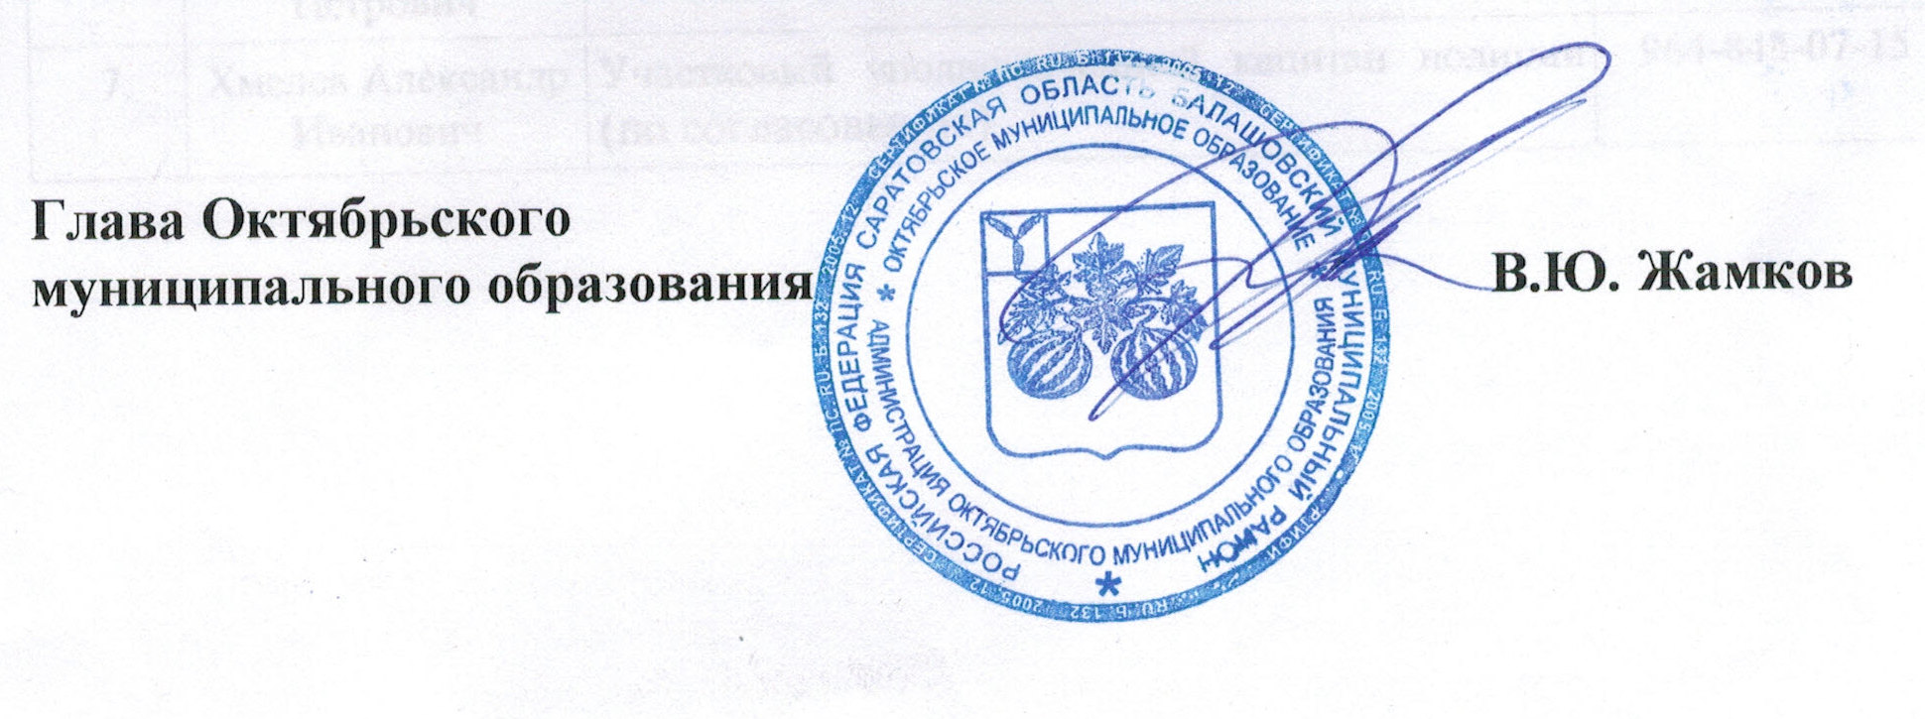

Приложение № 1
к постановлению
администрации Октябрьского муниципального района
Балашовского муниципального района Саратовской области
от 19.06.2023 года № 11-п

Порядок согласования места производства промышленной продукции в Октябрьском муниципальном образовании Балашовского муниципального района Саратовской области

1. Настоящий Порядок определяет процедуру согласования администрацией Октябрьского муниципального образования Балашовского муниципального района Саратовской области (далее – Администрация) места производства промышленной продукции, производство которой должно быть освоено в ходе реализации инвестиционного проекта в целях участия в конкурсном отборе на право заключения специального инвестиционного контракта, стороной которого является Администрация (далее - согласование).
2. В целях получения согласования инвестор направляет в Администрацию заявление о согласовании места производства промышленной продукции для участия в конкурсном отборе на право заключения специального инвестиционного контракта по форме согласно приложению №1 к настоящему Порядку (прилагается) с приложением следующих документов:
2.1 информации об инвесторе и инвестиционном проекте, планируемом к реализации на территории Октябрьского муниципального образования, по форме согласно приложению № 2 к настоящему Порядку;
2.2 Выписка из Единого государственного реестра юридических лиц, полученная не ранее чем за 30 дней до дня подачи заявления.
2.3 Выписка из Единого государственного реестра недвижимости об основных характеристиках и зарегистрированных правах инвестора на земельный участок, полученная не ранее чем за 30 дней до дня подачи заявления, в случае, если земельный участок образован и поставлен на кадастровый учет, а также правоустанавливающие документы на земельный участок (при наличии).
2.4 Схема расположения земельного участка или земельных участков на кадастровом плане территории (в случае, если земельный участок, на котором предполагается реализация проекта, подлежит образованию в соответствии со схемой расположения земельного участка или земельных участков на кадастровом плане территории).
В случае если для реализации специального инвестиционного контракта требуются два и более земельных участка, указанные в подпунктах 2.3 и 2.4 пункта 2 настоящего порядка, документы предоставляются в отношении каждого из них.
3. В случае непредставления инвестором документов, указанных в подпунктах 2.3 и 2.4 пункта 2 настоящего порядка, Администрация самостоятельно запрашивает указанные документы в государственных органах власти, органах местного самоуправления и иных органах, в распоряжении которых они находятся, в том числе в электронной форме с использованием системы межведомственного электронного взаимодействия.
4. Инвестор несет ответственность за достоверность представленных документов и сведений.
5. Поступивший запрос регистрируется в Администрации, в установленном порядке, в день поступления или не позднее дня, следующего за днём поступления. Заявление и прилагаемые к нему документы рассматриваются администрацией Октябрьского муниципального образования в течение 30 (тридцати) рабочих дней со дня их регистрации.
6. Ответственный специалист Администрации осуществляет проверку комплектности документов, а в случае необходимости запрашивает документы, указанные в подпунктах 2.3 и 2.4 пункта 2 настоящего порядка в государственных органах власти, органах местного самоуправления и иных органах, в распоряжении которых они находятся, в том числе в электронной форме с использованием системы межведомственного электронного взаимодействия.
7. Заключение подготавливается специалистом администрации Родничковского муниципального образования в виде проекта письма за подписью Главы Октябрьского муниципального образования.
8. Заключение должно содержать следующую информацию:
8.1 наименование инвестора - юридического лица, фамилию, имя, отчество (при наличии) инвестора - индивидуального предпринимателя;
8.2 идентификационный номер налогоплательщика, основной государственный регистрационный номер - для юридического лица, основной государственный номер индивидуального предпринимателя - для индивидуального предпринимателя;
8.3 адрес и кадастровый номер (при наличии) земельного участка (земельных участков), планируемого для производства промышленной продукции, производство которой должно быть освоено в ходе реализации инвестиционного проекта в соответствии со специальным инвестиционным контрактом, указание на наличие или отсутствие правоустанавливающего документа на данный земельный участок (земельные участки);
8.4 наименование современной технологии, разработку и (или) внедрение которой предполагается осуществлять в ходе реализации инвестиционного проекта.
9. Основанием для подготовки Заключения о невозможности согласования места производства промышленной продукции является одно (или несколько) из следующих условий:
9.1 полное или частичное отсутствие в прилагаемых документах информации, необходимой для проведения оценки возможности реализации инвестиционного проекта на выбранном(ых) инвестором земельном участке (земельных участках);
9.2 невозможность реализации инвестиционного проекта на выбранном(ых) инвестором земельном участке (земельных участках) по причине несоответствия виду разрешенного использования земельного участка, категории земель и(или) Правилам землепользования о застройки Октябрьского муниципального образования Балашовского муниципального района Саратовской области.
10. Направление инвестору подписанного в установленном порядке Главой Октябрьского муниципального образования Заключения осуществляется по почте либо по электронной почте, указанной в заявлении, для дальнейшего использования инвестором при направлении предложения инвестора о заключении специального инвестиционного контракта в областной орган исполнительной власти, уполномоченный на заключение специального инвестиционного контракта.

Приложение № 1
к Порядку согласования места
производства промышленной продукции в Октябрьском муниципальном образовании Балашовского муниципального района Саратовской области

ЗАЯВЛЕНИЕ

о согласовании места производства промышленной продукции для участия в конкурсном отборе на право заключения специального инвестиционного контракта на основании части 7 (9) статьи 18.3
Федерального закона от 31 декабря 2014 года № 488-ФЗ «О промышленной
политике в Российской Федерации»
__________________________________________________________________
(наименование организации (индивидуального предпринимателя)

просит согласовать место производства промышленной продукции в целях заключения специального инвестиционного контракта в рамках реализации инвестиционного проекта
_________________________________________________________________.
(наименование инвестиционного проекта)

Настоящим даю согласие на обработку сведений, представленных в Заявлении и приложенных к нему документах, и их рассмотрение в соответствии с действующим законодательством Российской Федерации.

Приложение:
1. ___________________________________________________________
(перечисляются документы, прилагаемые к Заявлению)
2. ___________________________________________________________
3. ___________________________________________________________

Руководитель организации
(индивидуальный предприниматель) ________________________________
М.П. (дата) (подпись) (фамилия, имя, отчество)

Приложение №2
к Порядку согласования места
производства промышленной
продукции в Октябрьском муниципальном образовании Балашовского муниципального района Саратовской области

- Информация об инвесторе

№ п/п | Наименование сведений | Содержание
1 | 2 | 3
1.1 | Полное наименование инвестора с указанием организационно-правовой формы
1.2 | Основной государственный регистрационный номер юридического лица/индивидуального предпринимателя (ОГРН/ОГРНИП)
1.3 | Идентификационный номер налогоплательщика (ИНН)
1.4 | Код причины постановки на учет (КПП)
1.5 | Место нахождения инвестора (для юридического лица) / адрес регистрации по месту пребывания либо по месту жительства (для индивидуального предпринимателя)
1.6 | Почтовый адрес инвестора/ адрес электронной почты инвестора
1.7 | Контактное лицо инвестора (фамилия, имя, отчество (при наличии), адрес электронной почты, телефон)
1.8 | Место производства промышленной продукции (адрес и кадастровый номер (при наличии) земельного участка (земельных участков), на котором будет располагаться производство промышленной продукции)
1.9 | Информация о собственнике земельного участка (земельных участков) с приложением копии (копий) подтверждающего документа
1.10 | Основные виды экономической деятельности, осуществляемые инвестором, с указанием кодов по Общероссийскому классификатору видов экономической деятельности (ОКВЭД)

- Информация об инвестиционном проекте

№ п/п | Наименование сведений | Содержание
1 | 2 | 3
2.1 | Наименование проекта (кратко)
2.2 | Предполагаемый объем инвестиций за весь срок реализации проекта
2.3 | Количество рабочих мест, создаваемых в ходе реализации проекта
2.4 | Сведения о предполагаемом строительстве/реконструкции объектов капитального строительства
2.5 | Срок реализации проекта
2.6 | Текущее состояние реализации проекта
2.7 | Минимальный объем налогов, сборов, страховых взносов, которые будут уплачены инвестором с учетом применения мер стимулирования деятельности в сфере промышленности, предусмотренных специальным инвестиционным контрактом, и без учета применения таких мер

- Информация о современной технологии, разработку и (или) внедрение которой предполагается осуществлять в ходе реализации инвестиционного проекта

№ п/п | Наименование современной технологии | Номер современной технологии в соответствии с перечнем видов технологий, признаваемых современными технологиями, в целях заключения специальных инвестиционных контрактов | Наименование промышленной продукции, серийное производство которой должно быть освоено  в результате разработки и внедрения или внедрения соответствующего вида современной технологии
1 | 2 | 3 | 4

